KHOA KỸ THUẬT VÀ CÔNG NGHỆ

BỘ MÔN CÔNG NGHỆ THÔNG TIN



THỰC TẬP ĐỒ ÁN CHUYÊN NGÀNH
HỌC KỲ I, NĂM HỌC 2023 – 2024
XÂY DỰNG WEBSITE NHẬN DẠNG ÂM THANH

Giáo viên hướng dẫn:
ThS Nguyễn Hoàng Duy Thiện
Sinh viên thực hiện:
Họ tên: Mạch Khánh Duy
MSSV: 110120164
Lớp: DA20TTA

Trà Vinh, tháng 01 năm 2024

NHẬN XÉT CỦA GIÁO VIÊN HƯỚNG DẪN

Trà Vinh, ngày 08 tháng 01 năm 2024
Giáo viên hướng dẫn
(Ký tên và ghi rõ họ tên)

NHẬN XÉT CỦA THÀNH VIÊN HỘI ĐỒNG

Trà Vinh, ngày ….. tháng …… năm ……
Thành viên hội đồng
(Ký tên và ghi rõ họ tên)

LỜI CẢM ƠN
Tôi muốn bày tỏ lòng biết ơn chân thành nhất đến Thầy về sự đóng góp to lớn của Thầy đã giúp đỡ và hỗ trợ tôi trong quá trình thực hiện “đồ án chuyên ngành” học kỳ I, năm học 2023 - 2024.
Quãng thời gian thực hiện của tôi không thiếu những thách thức và khó khăn, nhưng nhờ có sự hướng dẫn và chỉ dạy tận tâm của Thầy, tôi đã có thêm kiến thức cũng như động lực để vượt qua mọi khó khăn, hoàn thành đề tài một cách xuất sắc.
Bài báo cáo của tôi không chỉ là kết quả của sự nỗ lực cá nhân mà còn là sản phẩm của sự hướng dẫn và hỗ trợ tận tâm từ Thầy. Điều này giúp tôi hiểu sâu hơn về đề tài và phát triển kỹ năng chuyên sâu trong lĩnh vực công nghệ thông tin.
Tôi rất tự hào và biết ơn vì được học từ một giáo viên như Thầy, người có tận tâm và kiến thức sâu rộng. Thời gian làm việc cùng Thầy không chỉ mang lại kiến thức mà còn là những trải nghiệm quý báu giúp tôi phát triển không chỉ về kiến thức mà còn về kỹ năng giao tiếp.
Tôi cam kết sẽ duy trì tinh thần học tập này và không ngừng phát triển kiến thức cũng như kỹ năng mà Thầy đã chia sẻ. Hy vọng rằng, trong tương lai, tôi có thể chia sẻ những kiến thức này với người khác.
Một lần nữa, tôi xin bày tỏ lòng biết ơn và trân trọng đến Thầy Nguyễn Hoàng Duy Thiện.
Trân trọng.
MỤC LỤC
CHƯƠNG 1: TỔNG QUAN 9
1.1 Đặc tả yêu cầu 9
1.2 Hướng giải quyết 9
1.3 Nghiên cứu về các yêu cầu lý thuyết cần có để thực hiện dự án 9
1.4 Triển khai dự án và kết quả 10
CHƯƠNG 2: NGHIÊN CỨU LÝ THUYẾT 11
2.1 Cơ sở lý thuyết và lý luận 11
2.1.1 Ngôn ngữ lập trình Web 11
2.1.2 Thiết kế đáp ứng (Responsive Design) 15
2.1.3 Điều chỉnh học theo nhu cầu(Adaptive Learning) 16
2.2 Giả thuyết khoa học 17
2.3 Phương pháp nghiên cứu 17
2.3.1 Nguyên tắc Agile 17
2.3.2 Thử nghiệm người dùng 18
CHƯƠNG 3: HIỆN THỰC HÓA NGHIÊN CỨU 20
3.1 Đặc tả nhu cầu 20
3.1.1 Mục tiêu của dự án 20
3.1.2 Đối tượng người dùng 20
3.1.3 Yêu cầu giao diện 20
3.1.4 Yêu cầu chức năng 20
3.1.5 Hệ thống phản hồi và tương thích 20
3.2 Lược đồ use care 21
3.3 Cài đặt và phát triển 21
3.3.1 Ngôn ngữ và công nghệ sử dụng 21
3.3.2 Tiến hành dự án 22
CHƯƠNG 4: KẾT QUẢ NGHIÊN CỨU 25
4.1 Hiệu năng hệ thống 25
4.2 Trải nghiệm người dùng 25
4.3 Giao diện chức năng 25
4.3.1 Trang giao diện chính 25
4.3.2 Giao diện chức năng ghi âm và chuyển đổi: 26
4.3.3 Chức năng bài tập 27
CHƯƠNG 5: KẾT LUẬN VÀ HƯỚNG PHÁT TRIỂN 29
5.1 Kết luận 29
5.2 Hạn chế 29
5.3 Hướng phát triển 29
DANH MỤC TÀI LIỆU THAM KHẢO 30
PHỤ LỤC 31

DANH MỤC HÌNH ẢNH

Hình 1: Lược đồ Use Case 21
Hình 2: Ảnh giao diện chính 25
Hình 3: Ảnh giao diện giới thiệu chức năng của Website 26
Hình 4: Ảnh giao diện chức năng ghi âm và chuyển đổi 26
Hình 5: Ảnh giao diện chức năng bài tập 27
Hình 6: Ảnh giao diện phần bài tập speaking 27
Hình 7: Ảnh giao diện phần bài tập Listening 28

DANH MỤC BẢNG BIỂU
Bảng 1: Một số thẻ HTML được sử dụng trong dự án 11
Bảng 2: Một số thư viện sử dụng trong dự án 14

TÓM TẮT NIÊN LUẬN ĐỒ ÁN CHUYÊN NGÀNH
Website được tạo ra với mục đích giúp người dùng nắm bắt kiến thức tiếng Anh thông qua việc nhận dạng âm thanh. Lý do chính là để đáp ứng nhu cầu truyền đạt thông tin và tương tác giữa các thành viên trong một cộng đồng người học đa ngôn ngữ. Trong bối cảnh xã hội ngày nay, với sự phổ biến của các ngành công nghiệp quốc tế, việc sử dụng nhiều ngôn ngữ khác nhau là không tránh khỏi, đặc biệt là khi làm việc hoặc sinh sống ở các quốc gia khác nhau.
Tiếng Anh được là một trong những ngôn ngữ phổ biến nhất trên thế giới, nền giáo dục ngày càng hướng đến việc phổ cập kiến thức tiếng Anh. Nhằm hỗ trợ người học tiếng Anh, website đã được thiết kế để nhận diện âm thanh, giúp họ làm quen với cách nghe, viết, và phát âm. Điều này giúp người dùng có cơ hội nâng cao kỹ năng ngôn ngữ của mình một cách hiệu quả, đặc biệt là khi họ phải tương tác và làm việc trong môi trường đa ngôn ngữ quốc tế.
MỞ ĐẦU
Lí do chọn đề tài: Để truyền đạt thông tin và tương tác giữa các thành viên trong một cộng đồng con người tất yếu phải dựa vào ngôn ngữ, nhưng hiện nên trên thế giới đang có rất nhiều loại ngôn ngữ khác nhau, trong đó các ngôn ngữ phổ biến như: Tiếng Anh, tiếng Trung....Hiện nay xã hội đã và đang vương tầm quốc tế về nhiều lĩnh vực công nghiệp, có những người sẽ phải làm việc ở các nước khác và việc không có cùng ngôn ngữ sẽ rất khó để giúp họ có thể giao tiếp và làm việc suông sẻ nên đã có rất nhiều người tìm và học thêm nhiều ngôn ngữ khác ngoài ngôn ngữ của đất nước mình sinh sống.
Mục đích: Giúp người dùng nắm bắt kiến thức tiếng Anh thông qua việc nhận dạng âm thanh. Cung cấp các tài nguyên học tập từ cách nghe đến phương pháp phát âm chính xác giúp người học tự tin và linh hoạt trong việc sử dụng ngôn ngữ.
Đồng thời, website cũng có mục tiêu tổng hợp tri thức ngôn ngữ, cung cấp thông tin đa chiều về ngữ pháp, từ vựng, nhằm giúp người học hiểu rõ và sử dụng ngôn ngữ một cách hiệu quả.
Đối tượng nghiên cứu: Website nhận dạng âm thanh
Phạm vi nghiên cứu:
- Các dạng bài tập về tiếng anh
- Các từ ngữ thông dụng trong giao tiếp bằng tiếng Anh

CHƯƠNG 1: TỔNG QUAN

1.1 Đặc tả yêu cầu
Yêu cầu xây dựng một trang web nhằm hỗ trợ người dùng tiếp cận Tiếng Anh dễ dàng hơn. Trang web sẽ cung cấp nguồn thông tin, tài nguyên học tập và công cụ tương tác để giúp người sử dụng nâng cao kỹ năng Tiếng Anh một cách hiệu quả.

1.2 Hướng giải quyết
Tạo một trang web với các tính năng sau:
Ghi âm:
- Cho phép người dùng yêu cầu ghi âm trực tiếp từ máy tính hoặc điện thoại của họ.
Lưu ghi âm:
- Tự động lưu các đoạn ghi âm sau khi kết thúc quá trình ghi.
- Cung cấp tính linh hoạt cho người dùng để chọn định dạng mở rộng của file âm thanh khi lưu trữ.
Chuyển đổi âm thanh và văn bản:
- Tích hợp khả năng chuyển đổi từ file âm thanh sang văn bản và ngược lại.
- Sử dụng các công nghệ như API nhận dạng giọng nói để hiểu và chuyển đổi từ ngôn ngữ nói sang văn bản.
Phần bài tập:
- Tạo phần bài tập cho người học, bao gồm các hoạt động liên quan đến ghi âm và nghe lại.

1.3 Nghiên cứu về các yêu cầu lý thuyết cần có để thực hiện dự án
- Nghiên cứu về các thư viện hỗ trợ việc ghi âm
- Nghiên cứu các API của Google cho phép chuyển đổi âm thanh
- Tìm hiểu về ngôn ngữ Python và cách kết hợp Python vào PHP

1.4 Triển khai dự án và kết quả
Sau thời gian tìm hiểu và nghiên cứu kỹ lưỡng về các ngôn ngữ lập trình web, tôi đã hoàn thành dự án theo đúng yêu cầu ban đầu đặt ra. Tôi đã xây dựng một trang web đầy đủ chức năng, mang lại trải nghiệm người dùng tốt nhất.
Tất cả những khía cạnh quan trọng của dự án đã được triển khai thành công, từ giao diện người dùng đến các chức năng chính. Việc này không chỉ đảm bảo sự đáp ứng với yêu cầu ban đầu mà còn tạo ra một trang web linh hoạt và dễ bảo trì. Tính linh hoạt và khả năng thích ứng của ứng dụng đã được thử nghiệm và đảm bảo chất lượng.

CHƯƠNG 2: NGHIÊN CỨU LÝ THUYẾT

2.1 Cơ sở lý thuyết và lý luận

2.1.1 Ngôn ngữ lập trình Web
Trang web của tôi được xây dựng bằng sự kết hợp của HTML, CSS và JavaScript.

Giới thiệu về HTML
- HTML là viết tắt của "HyperText Markup Language," tức là "Ngôn ngữ đánh dấu siêu văn bản" trong tiếng Việt. Đây là một ngôn ngữ lập trình dùng để tạo ra và định dạng nội dung trên trang web. HTML định rõ các đối tượng và cấu trúc của trang web bằng cách sử dụng các thẻ (tags) và các thuộc tính (attributes).
- HTML cung cấp các thẻ cho nhiều loại nội dung khác nhau như văn bản, hình ảnh, liên kết, danh sách, bảng, và nhiều tính năng khác, giúp xây dựng cấu trúc và định dạng cho trang web. Các trình duyệt web đọc và hiển thị nội dung HTML để hiển thị trang web cho người dùng. HTML thường được kết hợp với CSS (Cascading Style Sheets) và JavaScript để tạo ra trang web đa dạng và tương tác.
Bảng 1: Một số thẻ HTML được sử dụng trong dự án
Tên thẻ | Chức năng
<p>, <h1> - <h6> | Sử dụng thẻ <p> để định dạng và hiển thị đoạn văn bản. Thẻ <h1> đến <h6> được sử dụng để tạo tiêu đề với kích thước khác nhau.
<img>, <audio>, <video> | Sử dụng thẻ <img> để chèn hình ảnh và thẻ <audio> hoặc <video> để nhúng âm thanh và video.
<a> | Sử dụng thẻ <a> để tạo liên kết đến các bài học, từ điển, hoặc tài liệu tham khảo.
<ul>, <li>, <ol> | Sử dụng thẻ <ul> và <li> để tạo danh sách không có thứ tự hoặc thẻ <ol> để tạo danh sách có thứ tự.
<table> | Sử dụng thẻ <table> để tạo bảng thông tin, chẳng hạn như bảng từ vựng.

Giới thiệu về CSS
- CSS là viết tắt của "Cascading Style Sheets". CSS là một ngôn ngữ lập trình được sử dụng để định dạng và trang trí giao diện người dùng của trang web. Nó là một phần quan trọng của triển khai web và làm cho trang web trở nên hấp dẫn và dễ đọc hơn.
- CSS giúp phân tách cấu trúc của trang web (được định nghĩa bằng HTML) và kiểu dáng của nó.
- Định dạng văn bản: CSS cho phép người dùng thay đổi kiểu chữ, kích thước chữ, màu chữ và nhiều thuộc tính khác để làm cho văn bản trên trang web trở nên hấp dẫn và dễ đọc.
- Định dạng màu sắc và nền: Người dùng có thể thay đổi màu sắc của văn bản, nền, và các yếu tố khác để tạo ra sự đồng nhất và thú vị trên trang web.
- Định dạng đường biên và kích thước: CSS cho phép người dùng điều chỉnh kích thước và kiểu của các đường biên, viền, và các yếu tố khác để tạo ra giao diện trực quan hấp dẫn.
- Định dạng vị trí và chiều cao, chiều rộng: Người dùng có thể xác định vị trí, chiều cao, và chiều rộng của các yếu tố trên trang web.
- Định dạng động và hiệu ứng: CSS cũng hỗ trợ các hiệu ứng và chuyển động, cho phép tạo ra trang web động và thú vị hơn.

Giới thiệu về JavaScript
JavaScript là một ngôn ngữ lập trình thông dịch (interpreted) và đa nền tảng, thường được sử dụng để tạo ra các trang web tương tác và động. Nó là một phần quan trọng của triển khai web, cho phép thêm các tính năng động và tương tác vào trang web mà không cần tải lại trang. JavaScript có thể được triển khai cả ở phía client (trình duyệt) và phía server (thông qua Node.js). Một số đặc điểm và ứng dụng chính của JavaScript:
- Tính năng tương tác: JavaScript cho phép thực hiện các tương tác người dùng như xử lý sự kiện click, hover, submit form, và nhiều sự kiện khác.
- Thay đổi nội dung động: Người dùng có thể sử dụng JavaScript để thay đổi nội dung của trang web mà không cần tải lại trang.
- Ajax và tương tác Server: JavaScript cung cấp các công cụ cho việc tương tác với máy chủ qua Ajax, giúp cập nhật dữ liệu mà không cần tải lại trang.
- Manipulation DOM: JavaScript cho phép người dùng thực hiện thao tác trên cấu trúc DOM (Document Object Model), giúp thêm, xoá, và sửa đổi các phần tử trên trang.
- Xử lý lỗi và Debugging: JavaScript cung cấp các công cụ để xử lý lỗi và debug code, giúp phát hiện và sửa lỗi một cách hiệu quả.
- ES6 và cải tiến ngôn ngữ: Phiên bản ECMAScript 6 (ES6) và các phiên bản mới hỗ trợ nhiều tính năng mới như arrow functions, classes, modules, và nhiều cải tiến khác.

Giới thiệu về Python
Python là một ngôn ngữ lập trình thông dịch, mức cao, và đa nền tảng được thiết kế để đọc dễ hiểu và viết dễ dàng. Dưới đây là một số điểm quan trọng và đặc điểm của ngôn ngữ lập trình Python:
- Đọc dễ hiểu và cú pháp rõ ràng: Python chú trọng vào cú pháp đơn giản và rõ ràng, giúp người lập trình dễ đọc và hiểu mã nguồn. Điều này giúp tăng tính dễ bảo trì và phát triển mã nguồn một cách hiệu quả.
- Đa năng và mạnh mẽ: Python là một ngôn ngữ đa năng, có thể được sử dụng trong nhiều lĩnh vực như phát triển web, trí tuệ nhân tạo, khoa học dữ liệu, phân tích hệ thống, và nhiều lĩnh vực khác.
- Thư viện và Frameworks phong phú: Python có một cộng đồng lớn và sôi động, cung cấp nhiều thư viện và frameworks như Django, Flask (phát triển web), TensorFlow (trí tuệ nhân tạo), NumPy (khoa học dữ liệu), và nhiều thư viện khác.
- Tương thích đa nền tảng: Mã nguồn Python có thể chạy trên nhiều hệ điều hành như Windows, macOS, và Linux mà không cần sửa đổi đáng kể.
- Hỗ trợ cộng đồng rộng lớn: Cộng đồng Python rất lớn và chia sẻ kiến thức thông qua nhiều diễn đàn, blog, và tài liệu học tập, giúp người lập trình giải quyết vấn đề và học hỏi từ nhau.
- Thích hợp cho người mới bắt đầu: Python thường được chọn làm ngôn ngữ đầu tiên cho những người mới học lập trình vì cú pháp đơn giản và sức mạnh của nó.
- Đồng nhất với triển khai cấp doanh nghiệp: Python thường được sử dụng trong các môi trường doanh nghiệp lớn và được ưa chuộng cho các dự án lớn do tính nhất quán và dễ bảo trì.
- Tích hợp với các ngôn ngữ khác: Python có khả năng tích hợp với nhiều ngôn ngữ khác nhau, giúp nó trở thành một phần của các hệ thống phức tạp.
Bảng 2: Một số thư viện sử dụng trong dự án
Tên thư viện | Chức năng
PyAudio | là một thư viện Python cho việc xử lý âm thanh, cung cấp các chức năng để ghi và phát lại âm thanh trên nền tảng máy tính. Thư viện này giúp người dùng tương tác với thiết bị âm thanh của máy tính, thuận tiện cho việc thực hiện các ứng dụng liên quan đến xử lý âm thanh như thu âm, xử lý tín hiệu âm thanh, và nhiều ứng dụng khác.
SpeechRecognition | là một thư viện mạnh mẽ cho việc xử lý giọng nói. Nó hỗ trợ nhiều dịch vụ chuyển đổi giọng nói thành văn bản, bao gồm Google Web Speech API, Sphinx, và nhiều dịch vụ khác.
gTTS (Google Text-to-Speech) | là một thư viện trong Python, cho phép người dùng chuyển đổi văn bản thành âm thanh sử dụng dịch vụ Text-to-Speech của Google. Thư viện này là một gói mở rộng cho dịch vụ Text-to-Speech của Google (gCloud TTS) và giúp người dùng dễ dàng sử dụng tính năng này mà không cần tài khoản API.

2.1.2 Thiết kế đáp ứng (Responsive Design)
Thiết kế đáp ứng là một phương pháp thiết kế web nhằm tạo ra trải nghiệm người dùng tốt trên nhiều thiết bị và kích thước màn hình khác nhau, từ máy tính đến điện thoại di động. Mục tiêu là làm cho trang web hiển thị đúng cả về giao diện và chức năng trên mọi thiết bị, mà không cần người dùng phải cuộn hoặc zoom quá nhiều.
Một số nguyên tắc chính của thiết kế đáp ứng như:
- Đa nền tảng và đa thiết bị: Thiết kế đáp ứng đặt ra mục tiêu chính là làm cho trang web hoạt động tốt trên mọi loại thiết bị và kích thước màn hình. Điều này bao gồm máy tính, máy tính bảng, điện thoại di động, và các thiết bị khác.
- Tối ưu hóa tốc độ tải trang: Thiết kế đáp ứng cũng liên quan đến tối ưu hóa tốc độ tải trang, đặc biệt là trên các thiết bị di động có kết nối internet chậm. Việc tối ưu hóa hình ảnh, sử dụng đúng loại file, và tải nội dung theo yêu cầu là quan trọng.
- Thử nghiệm trên nhiều trình duyệt: Một trang web đáp ứng cần phải hoạt động đúng trên nhiều trình duyệt khác nhau. Kiểm tra trên các trình duyệt phổ biến để đảm bảo tính tương thích.
Một số công cụ hỗ trợ việc thiết kế đáp ứng như:
- Dùng Media Query: Media query là một công cụ quan trọng trong thiết kế đáp ứng. Nó cho phép người dùng định rõ các điều kiện và quy tắc CSS để áp dụng cho các thiết bị và màn hình cụ thể.
- Dùng Fluid Grids: Fluid grids là một cách tiếp cận thiết kế linh hoạt sử dụng đơn vị đo lường như phần trăm thay vì pixel cứng nhắc. Điều này giúp các phần tử trên trang tự điều chỉnh kích thước dựa trên kích thước của màn hình.
- Dùng Flexible Images: Images linh hoạt có thể điều chỉnh kích thước để vừa với kích thước màn hình mà không làm mất chất lượng. Sử dụng max-width: 100%; trong CSS để đảm bảo hình ảnh không vượt quá kích thước của phần tử chứa.
- Mobile-First Design: Phương pháp này bắt đầu với thiết kế cho điện thoại di động và sau đó mở rộng lên các thiết bị lớn hơn. Điều này giúp đảm bảo rằng trang web sẽ luôn hoạt động trơn tru trên mọi thiết bị, không phụ thuộc vào việc làm thế nào trang web được xây dựng ban đầu.

2.1.3 Điều chỉnh học theo nhu cầu(Adaptive Learning)
Lý luận về học tập linh hoạt và điều chỉnh theo nhu cầu của người học đã được tích hợp để tối ưu hóa quá trình học tập, giúp học viên tiếp thu kiến thức theo cách phù hợp với khả năng và tiến trình cá nhân.
Lý luận và nguyên tắc cơ bản về Adaptive Learning:
- Phân tích dữ liệu: Sử dụng phân tích dữ liệu để hiểu rõ hơn về kiến thức, phong cách học.
- Xác định nhu cầu học tập: Xác định những khả năng mạnh mẽ và yếu của học viên để điều chỉnh nội dung học tập phù hợp.
- Gợi ý nội dung: Dựa trên dữ liệu thu thập được, hệ thống có thể tự động gợi ý nội dung mới, bài giảng, hoặc bài tập phù hợp với mức độ hiểu biết của học viên.
- Cập nhật theo tiến trình: Theo dõi tiến trình học tập và điều chỉnh nội dung để đảm bảo rằng học viên đang tiếp tục học tập ở mức độ thách thức phù hợp.
- Lựa chọn phương pháp học tập: Dựa trên dữ liệu và phân loại, hệ thống có thể đề xuất các phương pháp học tập khác nhau, từ video giảng, bài giảng văn bản đến bài tập thực hành.
- Phản hồi ngay lập tức: Hệ thống cung cấp phản hồi tức thì dựa trên kết quả của bài kiểm tra, bài tập, và các hoạt động học tập khác.

2.2 Giả thuyết khoa học
Hiệu suất học tập:
"Việc tích hợp các yếu tố tương tác và linh hoạt trong nền tảng giáo dục sẽ tăng cường hiệu suất học tập của người dùng."
Giả thiết này có thể được hiểu rằng khi một nền tảng giáo dục tích hợp các yếu tố tương tác (như diễn đàn, chat, và công cụ tương tác) cùng với linh hoạt (như khả năng tiếp cận từ nhiều thiết bị và lịch học tập linh hoạt), người dùng sẽ có trải nghiệm học tập tích cực và hiệu quả hơn. Điều này có thể dẫn đến việc cải thiện việc tiếp thu kiến thức, tương tác tích cực hơn với nội dung học, và tăng khả năng giữ chú ý và tham gia trong quá trình học.

2.3 Phương pháp nghiên cứu

2.3.1 Nguyên tắc Agile
Áp dụng phương pháp phát triển phần mềm theo nguyên tắc Agile, với các vòng lặp ngắn để có thể nhanh chóng thí nghiệm, điều chỉnh và cải thiện.
- Quy trình Sprint: Sử dụng quy trình Sprint để phát triển phần mềm theo các đợt ngắn, thường từ 2 đến 4 tuần. Mỗi Sprint tập trung vào việc hoàn thiện một phần nhỏ của dự án.
- Thử nghiệm sớm và thường xuyên: Thực hiện thử nghiệm liên tục trong suốt quá trình phát triển để đảm bảo chất lượng và tính ổn định của sản phẩm.
- Backlog sản phẩm linh hoạt: Quản lý backlog sản phẩm một cách linh hoạt để có thể thay đổi ưu tiên công việc tùy thuộc vào sự phản hồi và yêu cầu mới.
- Phát triển sản phẩm hoạt động: Tập trung vào việc phát triển các tính năng và chức năng quan trọng để có thể có sản phẩm hoạt động sớm và liên tục cải thiện.

2.3.2 Thử nghiệm người dùng
Sử dụng phương pháp thử nghiệm người dùng để đánh giá sự hiệu quả và sự hài lòng của người dùng, từ đó điều chỉnh và tối ưu hóa giao diện và chức năng.
- Xác định mục tiêu thử nghiệm: Xác định mục tiêu cụ thể muốn đạt được thông qua các buổi thử nghiệm người dùng. Có thể là đánh giá sự hiệu quả của giao diện người dùng, độ dễ sử dụng của các chức năng cụ thể, hoặc sự hiểu biết về nội dung.
- Lập kế hoạch thử nghiệm: Xác định kế hoạch thử nghiệm, bao gồm số lượng người tham gia, thời gian thử nghiệm, và các yếu tố đo lường sẽ được đánh giá.
- Chọn nhóm người dùng: Xác định đối tượng của buổi thử nghiệm, có thể là người học, giáo viên, hoặc cả hai. Đảm bảo rằng nhóm này đại diện cho người dùng mục tiêu của trang web học tiếng Anh.
- Xây dựng kịch bản thử nghiệm: Xây dựng kịch bản thử nghiệm mà người tham gia sẽ thực hiện. Đảm bảo rằng kịch bản phản ánh các tình huống thực tế và mục tiêu đặt ra.
- Thu thập dữ liệu: Sử dụng các phương tiện như video, ghi âm, hay ghi chú để thu thập dữ liệu trong suốt buổi thử nghiệm. Ghi lại phản hồi và biểu hiện của người dùng.
- Phân tích và đánh giá: Phân tích dữ liệu thu thập được để đánh giá hiệu quả và sự hài lòng của người dùng. Những phản hồi tích cực và tiêu cực đều quan trọng để điều chỉnh và cải thiện sản phẩm.
- Thực hiện điều chỉnh: Dựa trên kết quả thử nghiệm, thực hiện các điều chỉnh cần thiết trong giao diện người dùng, trải nghiệm người dùng, hoặc chức năng để tối ưu hóa sản phẩm.
- Lặp lại quy trình: Thực hiện quy trình thử nghiệm người dùng một cách định kỳ để liên tục cải thiện và duy trì chất lượng trải nghiệm người dùng.

CHƯƠNG 3: HIỆN THỰC HÓA NGHIÊN CỨU

3.1 Đặc tả nhu cầu

3.1.1 Mục tiêu của dự án
Xây dựng Website nhận dạng âm thanh với giao diện thân thiện với người dùng, dễ dàng sử dụng. Có các chức năng yêu cầu như cho phép ghi âm trực tuyến, chuyển đổi âm thanh...

3.1.2 Đối tượng người dùng
- Người có nhu cầu thực hiện việc ghi âm giọng nói
- Người có nhu cầu cải thiện khả năng ngôn ngữ

3.1.3 Yêu cầu giao diện
- Thiết kế giao diện thân thiện, dễ hiểu, dễ sử dụng

3.1.4 Yêu cầu chức năng
- Chức năng thực hiện ghi âm trực tiếp trên máy tính hoặc điện thoại của người dùng
- Chức năng chuyển đổi âm thanh thành văn bản trực tiếp trên Website
- Tích hợp sẵn các dạng bài tập theo dạng khác nhau

3.1.5 Hệ thống phản hồi và tương thích
- Khả năng tương thích với các thiết bị như máy tính, điện thoại, máy tính bảng.....
- Hệ thống phản hồi trả kết quả nhanh chóng và chính xác
- Đảm bảo tốc độ tải trang nhanh chóng
- Tối ưu hóa hình ảnh và tài nguyên đa phương tiện

3.2 Lược đồ use care

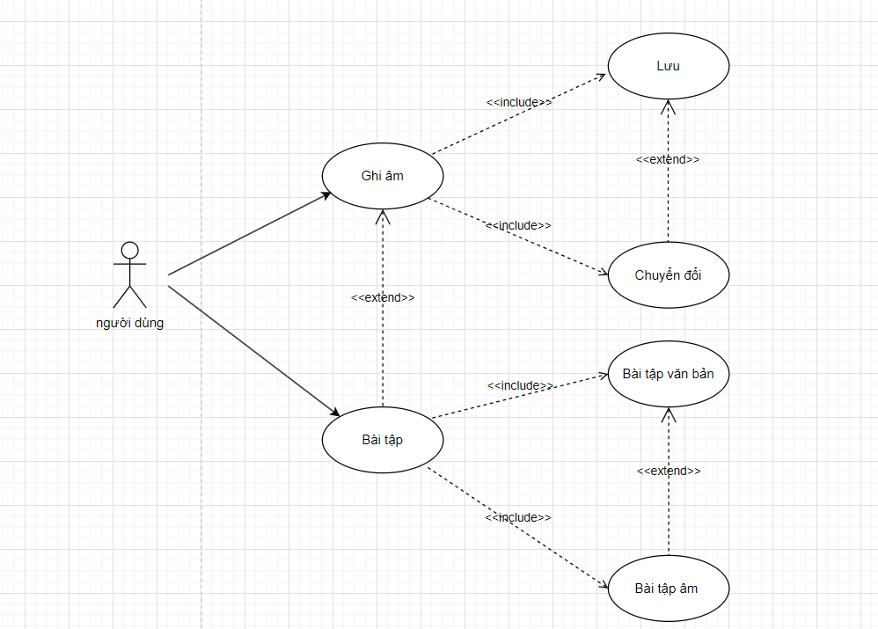
Hình 1: Lược đồ Use Case

3.3 Cài đặt và phát triển

3.3.1 Ngôn ngữ và công nghệ sử dụng
Phần giao diện
HTML (Hypertext Markup Language):
- Sử dụng HTML để định nghĩa cấu trúc và nội dung của trang web
- Tận dụng các thẻ HTML để xây dựng các phần tử như tiêu đề, đoạn văn, hình ảnh, và liên kết
CSS (Cascading Style Sheets):
- Sử dụng CSS để định dạng và trang trí giao diện của trang web
- Áp dụng các quy tắc CSS để điều chỉnh font chữ, màu sắc, kích thước, và định dạng layout
Bootstrap:
- Tích hợp Bootstrap, một framework CSS phổ biến, để xây dựng giao diện linh hoạt và đáp ứng
- Sử dụng các lớp và thành phần có sẵn trong Bootstrap để giảm thời gian phát triển và đảm bảo tính nhất quán của giao diện
Phần chức năng
PHP (Hypertext Preprocessor)
- Sử dụng PHP để xử lý các yêu cầu từ phía người dùng và tương tác với cơ sở dữ liệu
- Phát triển các chức năng như quản lý người dùng, lưu trữ, và tạo kết nối với thư viện Python cho chuyển đổi âm thanh
SpeechRecognition (Python):
- Sử dụng thư viện SpeechRecognition để thực hiện chức năng ghi âm từ người dùng
- Tận dụng khả năng chuyển đổi giọng nói thành văn bản của thư viện

3.3.2 Tiến hành dự án
1. Lập trình giao diện (Front-end Development)
Nhiệm vụ:
- Xây dựng giao diện người dùng sử dụng HTML, CSS, và Bootstrap.
- Tối ưu hóa trang web cho trải nghiệm đa thiết bị (Responsive Design).
- Kết hợp giao diện với PHP để tạo ra trang web động.
Thời gian:
Hoàn thành trong vòng 10 – 15 ngày
2. Phát triển Back-end (Back-end Development)
Nhiệm vụ:
- Xây dựng và triển khai các chức năng back-end bằng PHP.
- Kết nối với cơ sở dữ liệu MySQL để lưu trữ và truy xuất dữ liệu.
- Thiết kế API để giao tiếp với các chức năng Python cho ghi âm và chuyển đổi âm thanh.
Thời gian:
Hoàn thành trong vòng 10 – 15 ngày
3. Phát triển chức năng ghi âm (Speech Recognition Feature Development):
Nhiệm vụ:
- Sử dụng thư viện SpeechRecognition để triển khai chức năng ghi âm.
- Xây dựng các scripts Python để xử lý ghi âm và chuyển đổi giọng nói thành văn bản.
- Kiểm thử tính năng ghi âm trên nhiều nền tảng.
Thời gian:
Hoàn thành từ 15 – 20 ngày
4. Kiểm thử, đánh giá và sửa lỗi
Nhiệm vụ:
- Tiến hành kiểm thử tương tác giao diện người dùng, kiểm tra độ tương thích của giao diện trên nhiều thiết bị và trình duyệt khác nhau
- Tiến hành thực hiện lặp lại nhiều lần việc ghi âm và chuyển đổi văn bản theo nhiều mức độ âm thanh và từ ngữ khác nhau
- Kiểm tra tốc độ truyền tải và tốc độ trả kết quả khi chuyển đổi
- Tiến hành kiểm thử thực tế để người dùng trải nghiệm các bản dtôio của dự án
Thời gian:
Tiến hành kiểm thử trong suốt quá trình thực hiện dự án
Đánh giá:
- Đánh giá mức độ hoàn thiện của dự án dựa trên những tiêu chí ban đầu đặt ra
- Ghi nhận lại những sai sót, kết quả hiệu suất.
- Tổng hợp các ý kiến từ những cuộc khảo sát thực tế
Sửa lỗi:
- Tiến hành hoàn thiện những chi tiết còn thiếu sót
- Điều chỉnh hiệu suất và khả năng vận hành của hệ thống
- Xtôi xét những ý kiến từ các cuộc khảo sát thực tế và tích hợp thêm những ý kiến khả thi vào dự án

CHƯƠNG 4: KẾT QUẢ NGHIÊN CỨU

4.1 Hiệu năng hệ thống
Trong quá trình triển khai và kiểm thử, hệ thống đã đạt được hiệu suất ổn định và đáp ứng tốt. Tốc độ tải trang và thời gian phản hồi cho người dùng được đánh giá là nhanh chóng, đảm bảo trải nghiệm người dùng tích cực.

4.2 Trải nghiệm người dùng
Người dùng đã được tham gia vào các bài tập trực tuyến và sử dụng chức năng ghi âm và chuyển đổi âm thanh thành văn bản. Chức năng ghi âm đã nhận được đánh giá cao về độ chính xác và tính ứng dụng trong quá trình học.

4.3 Giao diện chức năng

4.3.1 Trang giao diện chính
- Giao diện chính được thiết kế thân thiện, dễ sử dụng, và tương thích với nhiều thiết bị.
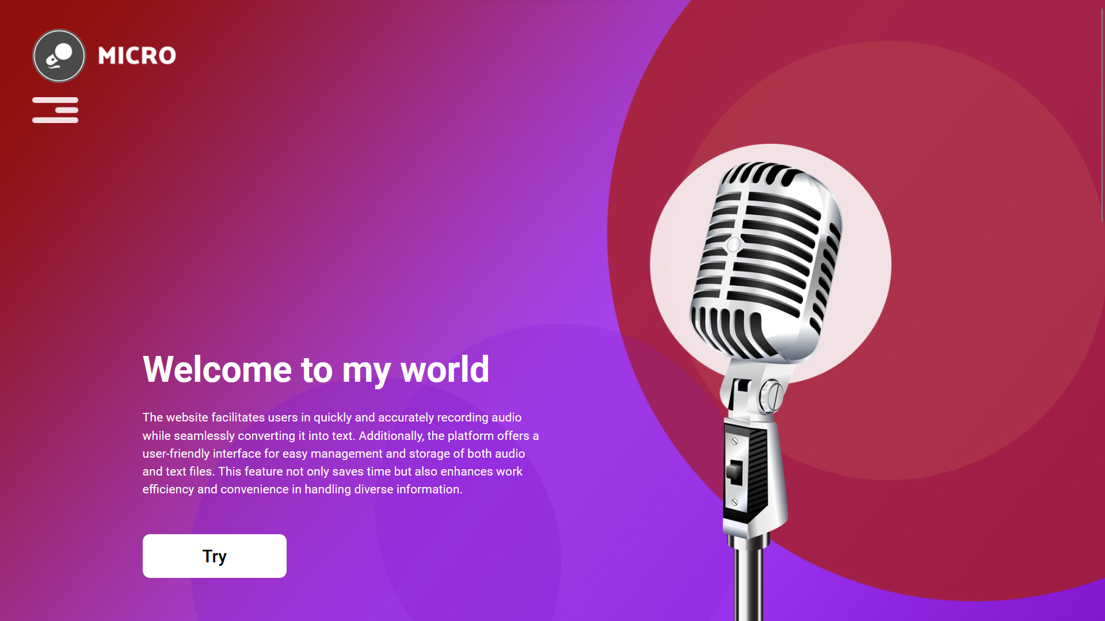
Hình 2: Ảnh giao diện chính

- Giới thiệu cơ bản về các chức năng của hệ thống
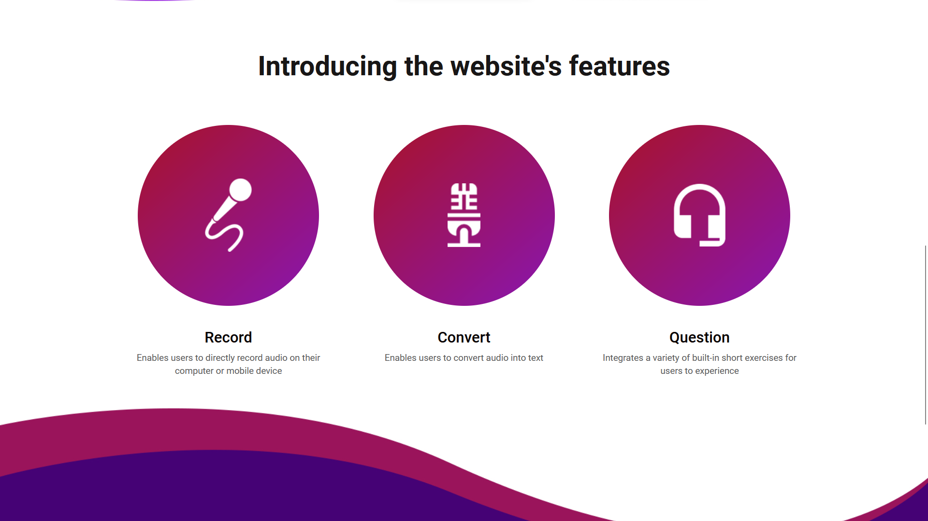
Hình 3: Ảnh giao diện giới thiệu chức năng của Website

4.3.2 Giao diện chức năng ghi âm và chuyển đổi:
- Chức năng ghi âm được tích hợp một cách linh hoạt và dễ dàng sử dụng trên cả trình duyệt desktop và thiết bị di động
- Người dùng có khả năng ghi âm và nghe lại giọng nói của mình, cung cấp một phương tiện học tập hiệu quả
- Người dùng có lựa chọn lưu phần ghi âm vừa thực hiện với phần mở rộng tùy chỉnh
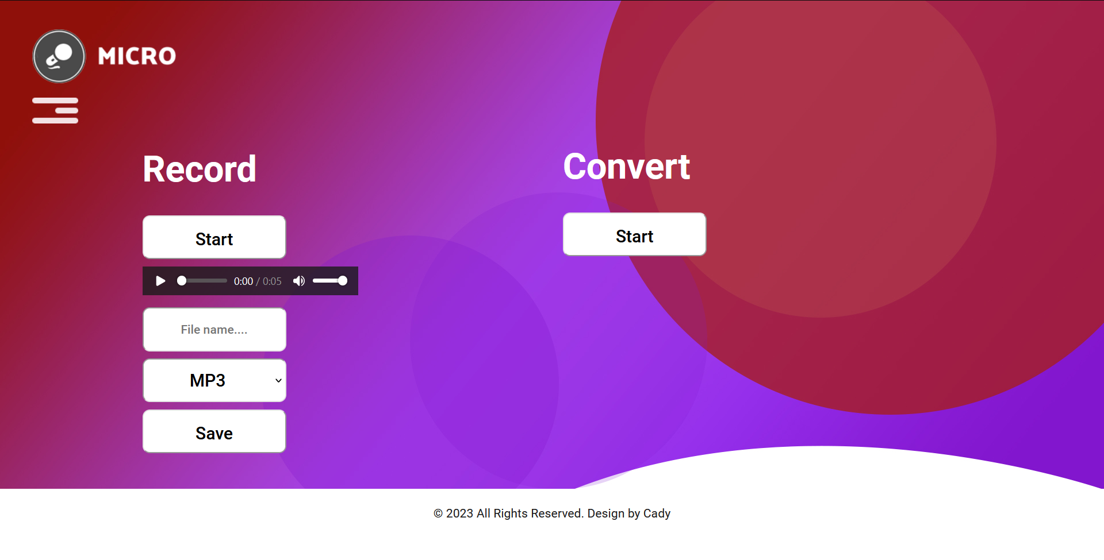
Hình 4: Ảnh giao diện chức năng ghi âm và chuyển đổi

4.3.3 Chức năng bài tập
- Giao diện làm bài tập được xây dựng với logic hợp lý dễ nhìn, dễ làm quen
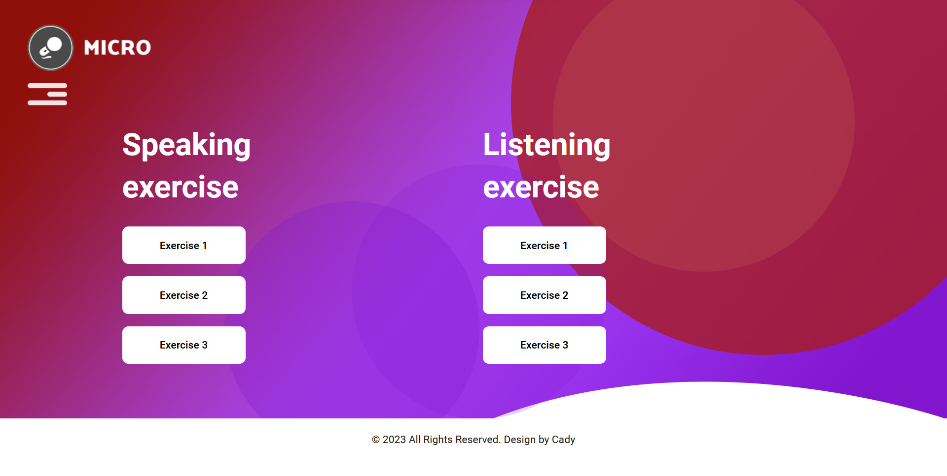
Hình 5: Ảnh giao diện chức năng bài tập
- Phần bài tập được tách riêng ra nhiều phần tránh việc nhầm lẫn
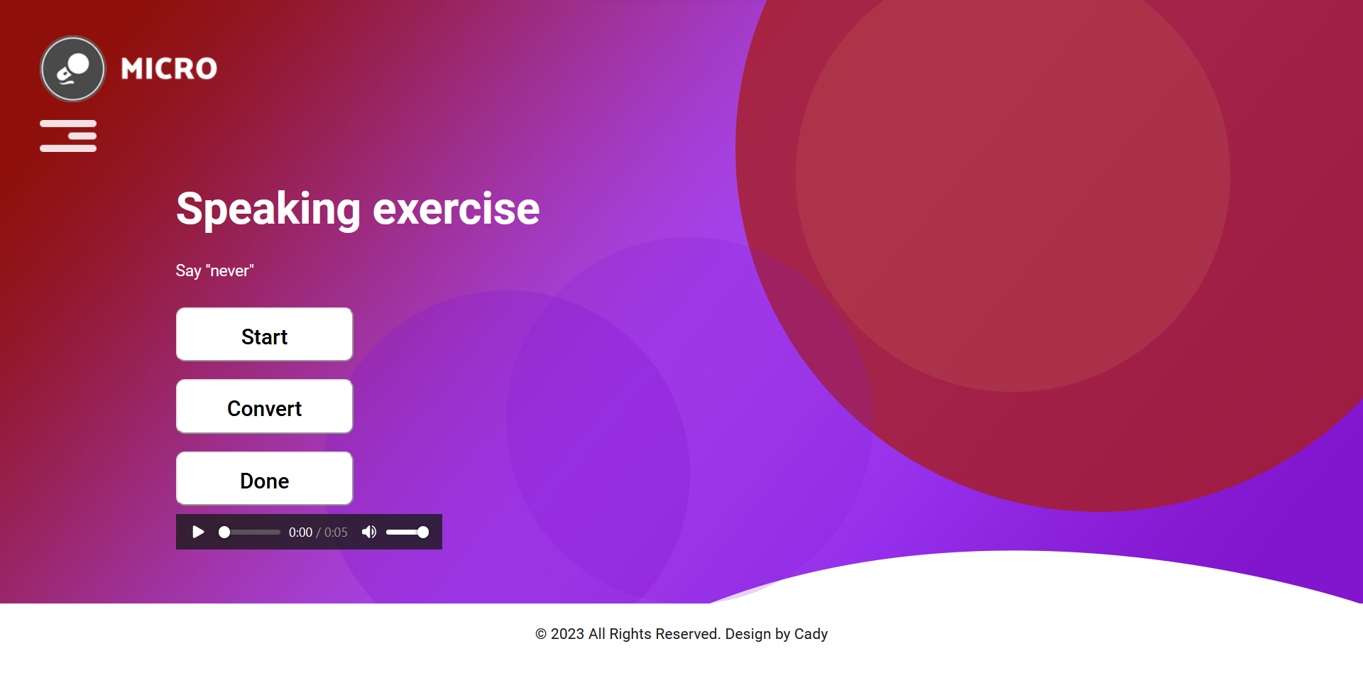
Hình 6: Ảnh giao diện phần bài tập speaking
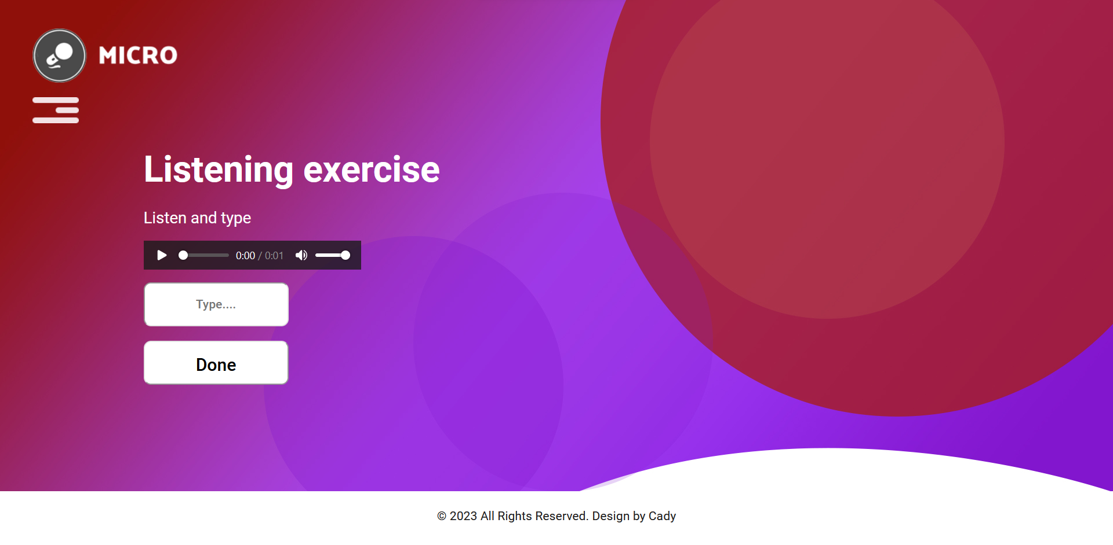
Hình 7: Ảnh giao diện phần bài tập Listening

CHƯƠNG 5: KẾT LUẬN VÀ HƯỚNG PHÁT TRIỂN

5.1 Kết luận
Sau khi hoàn thành dự án tôi đã có những kết quả sau:
- Học hỏi được thêm những bước tiến hành dự án thực tế
- Tích lũy thêm những kiến thức về lập trình Website
- Triển khai thành công dự án với kết quả tốt

5.2 Hạn chế
Bên cạnh những thành công đạt được tôi cũng đã có những hạn chế nhất định trong dự án như:
- Hệ thống chỉ hỗ trợ ngôn ngữ duy nhất là tiếng Anh
- Chỉ ghi được file âm thanh trong thời gian ngắn

5.3 Hướng phát triển
- Mở rộng chức năng học bằng video và thực hành thực tế
- Tích hợp tính năng thảo luận và tương tác cộng đồng
- Xtôi xét khả năng tích hợp với công cụ ngoại vi như Google Translate để hỗ trợ học ngoại ngữ

DANH MỤC TÀI LIỆU THAM KHẢO

Tài liệu:
[1] Đoàn Phước Miền & Phạm Thị Trúc Mai (2014). “Phát triển ứng dụng Web với mã nguồn mở", Trường Đại học Trà Vinh.
Trang Web:
[1] W3Schools, Trang web: https://www.w3schools.com/
Ngày truy cập: 31/12/2023
[2] Stack Overflow, Trang web: https://stackoverflow.com/
Ngày truy cập: 31/12/2023

PHỤ LỤC

